Задача 6. Решение прямой и обратной геодезической задачи

При вычислительной обработке выполненных на местности измерений, а также при проектировании инженерных сооружений и расчетах для перенесения проектов в натуру возникает необходимость решения прямой и обратной геодезических задач.
Прямая геодезическая задача. По известным координатам точки 1, дирекционному углу направления Ду1-2 и расстоянию до точки 2 d1-2 требуется вычислить координаты точки 2 (рис. 25).
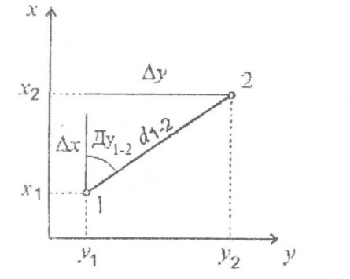

Рис. 25. Схема прямой и обратной геодезических задач

Пример: Вычислить координаты точки 2 по координатам точки 1: X1 = 424,67 м, Y1= 236,84 м, дирекционному углу Ду1-₂ = 293°43' и расстоянию d1-2 = 124,57 м.
Вычисляем приращения координат по формулам:
∆Х = d1-2 · соs Ду;
∆У = d1-2 · sin Ду.
Перед вычислениями необходимо значение дирекционного угла перевести в десятичную систему, т. е. перевести минуты в сотые доли градуса. Для этого значения минут делим на 60, тогда
Ду = 46 : 60+ 273 =293,77°.
Эту же операцию можно выполнить нажатием на калькуляторе клавиши DEG:
293,46 DEG = 293,77°.
∆Х = 124,57 соs 293°46'; ∆Y = 124,57 sin 293°46'
На калькуляторе вычисление выполняют в следующей последовательности:
∆Х = 293,77 соs · 124,57 = 50,21 м.
∆Y = 293,77 sin · 124,57 = 114,00 м.
Знаки приращений координат определяем по четверти дирекционного угла по таблице 3. В нашем случае ∆Х имеет знак «плюс», а ∆Y - «минус». Вычисляем координаты точки 2:
Х₂ = X1 + ∆Х = 424,67 + 50,21 = 474,88 м.
Y₂ = Y1 + ∆Y =236,84+ (-114,00)= 122,84 м.
Обратная геодезическая задача
По известным координатам точек 1 и 2 требуется вычислить дирекционный угол Ду1-2 и расстояние между ними d1-2.
Пример: Вычислить дирекционный угол Ду1-2 и горизонтальное проложение d1-2 по координатам точек: X1 = 875,29 м, Y1 = 435,62 м, Х₂ = = 576,64 м, Y₂ = 263,29 м.
Вычисляем приращения координат:
∆Х = Х₂ – X1 = 576,64 - 875,29 = -298,65 м.
∆У = Y₂ –Y1 = 263,29 - 435,62 = -172,33 м.
Для вычисления дирекционного угла необходимо вычислить румб: г = агсtg (|∆Y | / |∆ X |) = агсtg (172,33 / 298,65) = 29,9862°.
Полученное значение румба представим в градусах и минутах:
29,9862 2ndf D.MS = 29°59'. Пользуясь таблицей 3, определяем по знакам приращений координат четверть (III четверть) и вычисляем дирекционный угол: Ду = 180° + r = 180° + 29°59' = 209°59’.
Вычисляем горизонтальное проложение:

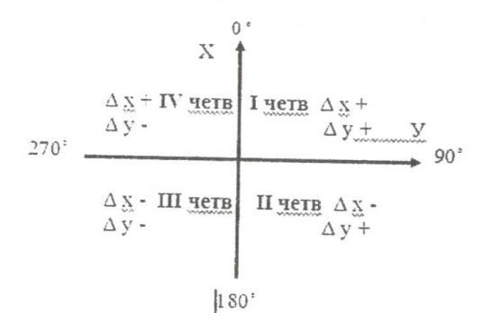

Рис.26. Знаки приращений координат

Таблица 3
Знаки приращений координат

Четверть | Интервал изменения дирекционного угла | Значение  Ду | Знаки приращений координат
 |  |  | Ах | 4у
I (СВ) | 0°- 90° | Ду = г | + | +
II (ЮВ) | 90°- 180° | Ду = 180° - г | - | +
III (ЮЗ) | 180°-270° | Ду = 180° + г | - | -
IV (СЗ) | 270° - 360° | Ду = 360° - г | + | -

Варианты заданий для решения прямой геодезической задачи (задача 6)

(горизонтальное проложение – d-для всех вариантов равно 245,60 м)

№  вар. | Дирекционный  угол линии 1-11  Ду1-11 | Координаты первой точки |  | №  вар. | Дирекционный  угол линии 1-11  Ду1-11 | Координаты первой точки
 |  | X1 | Y1 |  |  | X1 | Y1
1 | 84°12' | 120,00 | 0,00 | 16 | 235°24' | 0,00 | 120,00
2 | 96° 54' | 130,00 | 10,00 | 17 | 238°19' | 10,00 | 130,00
3 | 108°33' | 140,00 | 20,00 | 18 | 240°14’ | 20,00 | 140,00
4 | 112°21' | 150,00 | 30,00 | 19 | 243°52' | 30,00 | 150,00
5 | 118°26’ | 160,00 | 40,00 | 20 | 246°37’ | 40,00 | 160,00
6 | 123°34' | 170,00 | 50,00 | 21 | 249°37' | 50,00 | 170,00
7 | 129°36' | 180,00 | 60,00 | 22 | 251°05' | 60,00 | 180,00
8 | 132°41' | 190,00 | 70,00 | 23 | 254°31' | 70,00 | 190,00
9 | 136°29' | 200,00 | 80,00 | 24 | 258°55’ | 80,00 | 200,00
10 | 141°38’ | 210,00 | 90,00 | 25 | 263°16' | 90,00 | 210,00
11 | 144°52' | 220,00 | 100,00 | 26 | 268°38' | 100,00 | 220,00
12 | 149°16’ | 230,00 | 110,00 | 27 | 272°57’ | 110,00 | 230,00
13 | 153°28' | 240,00 | 120,00 | 28 | 276°16’ | 120,00 | 240,00
14 | 157°05' | 250,00 | 130,00 | 29 | 279°34’ | 130,00 | 250,00
15 | 159°37' | 260,00 | 140,00 | 30 | 282°52' | 140,00 | 260,00

Варианты заданий для решения обратной геодезической задачи (задача 6)

№  вар. | Координаты первой точки |  | Координаты второй точки |  | №  вар. | Координаты первой точки |  | Координаты второй точки
 | X1 | Y1 | Хн | Yн |  | X1 | Y1 | Хн | Yн
1 | 180 | -200 | -3,4 | 37 | 18 | 130 | 156 | 360,3 | -35,8
2 | 5 | 200 | -180,5 | 435,5 | 19 | 140 | 162 | 394,80 | 4,20
3 | 60 | 120 | -141,2 | 342,4 | 20 | 150 | 174 | 420,30 | 44,50
4 | 108 | -160 | -100,4 | 55,1 | 21 | 160 | 188 | 441,2 | 84,6
5 | 30 | -90 | -201,1 | 100,5 | 22 | 170 | 196 | 460,6 | 123
6 | 140 | -74 | -103,6 | 100,3 | 23 | 180 | 208 | 476,9 | 166,4
7 | 0 | 0 | -259,4 | 150 | 24 | 190 | 240 | 489,6 | 242,6
8 | 250 | -50 | -16,7 | 86,3 | 25 | 10 | 258 | 306,7 | 300,3
9 | 70 | -50 | -211,8 | 51,9 | 26 | 40 | 262 | 329 | 341,1
10 | 90 | 150 | -201,5 | 220,2 | 27 | 50 | 174 | 332,1 | 274,8
11 | 5 | -20 | -289,8 | 33,2 | 28 | 60 | 182 | 327,3 | 317,2
12 | 90 | -40 | -205,7 | 8 | 29 | 80 | 170 | 339,5 | 319,9
13 | 80 | 100 | -219,5 | 103,1 | 30 | 110 | 178 | 361,5 | 340,9
14 | 100 | 20 | -198,4 | -6,8 | 31 | 115 | 160 | 355,8 | 338,4
15 | 25 | 46 | -270,1 | -5,7 | 32 | 120 | 162 | 347,92 | 356,62
16 | 20 | 78.0 | -39,40 | -0.50 | 33 | 140 | 184 | 353,67 | 394,17
17 | -10 | 100 | -291,7 | -2,2 | 34 | 160 | 20 | 359,7 | 243,4

Решить задачи согласно варианту –номеру в журнале старосты- список в деканате
Решение представить рисунками-схемами.

